淡江時報 第 709 期
春遊，見識不一樣的淡水
特刊
身處淡水、在淡水學習，你真的認識淡水，瞭解淡水嗎？每到假日，除了一般遊客經常造訪的老街、漁人碼頭、紅毛城、滬尾砲臺等，你知道淡水還有什麼好去處嗎？春雷乍響、百花盛開，又到了春遊、踏青好時光，若你不想到觀光勝地人擠人，沒關係！跟著達人來一趟另類淡水遊，帶你見識不一樣的淡水，Let’s go！

相關資訊：

淡水客運：聯絡電話（02）26213340 網址：http://www.csgroup-bus.com.tw

指南客運：聯絡電話（02）28826780 網址：http://yoyonet.biz/egoing/bus/beichi/long/tsnan/010-1.htm

文／陳維信 圖／ 嘉翔、陳振堂、洪翎凱
2011/06/27

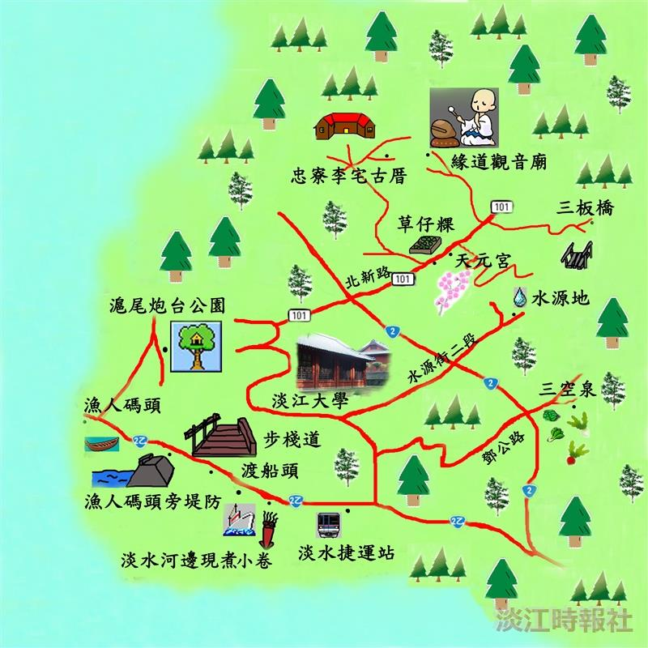
春遊，見識不一樣的淡水

